МІНІСТЕРСТВО ОСВІТИ І НАУКИ УКРАЇНИ

НАЦІОНАЛЬНИЙ ТЕХНІЧНИЙ УНІВЕРСИТЕТ УКРАЇНИ

«КИЇВСЬКИЙ ПОЛІТЕХНІЧНИЙ ІНСТИТУТ ІМЕНІ ІГОРЯ СІКОРСЬКОГО»

ІНСТИТУТ ПРИКЛАДНОГО СИСТЕМНОГО АНАЛІЗУ

Кафедра математичних методів системного аналізу

**ЗВІТ**про виконання комп'ютерного практикуму №2

з дисципліни «Бази даних»

Виконала:

студентка 3 курсу

групи KА-86

Іванова В.С.

Перевірила:

Афанасьєва І.В.

Київ – 2020

**Завдання:** Відповідно до теми моєї курсової роботи, буду працювати із таблицею «Путівки».

Завдання 1. Створити таблицю «Путівки». Таблиця має містити такі поля:

* Поле з унікальним ключем
* Строкове поле з назвою путівки
* Поле з датою першого дня подорожі
* Числове поле з тривалістю подорожі (в днях)
* Числове поле з максимальною кількістю людей
* Числове поле з вартістю путівки

Завдання 2. Створити тригер, який перед додаванням нового запису в таблицю перевірятиме корекстність дати нової путівки.

Завдання 3. Створити процедури:

* Додавання нової путівки
* Оновлення полів
* Видалення путівки (за унікальним ключем)

Завдання 4. Створити функцію, яка визначає середнє арифметичне значення вартості путівок.

**Лістинг**

*// створення таблиці:*

CREATE TABLE vouchers

(

id_voucher VARCHAR(36) PRIMARY KEY,

name VARCHAR(30) NOT NULL,

date TIMESTAMP,

duration SMALLINT UNSIGNED NOT NULL,

max_people SMALLINT UNSIGNED NOT NULL,

price SMALLINT UNSIGNED NOT NULL

)

*// створення тригера:*

DELIMITER //

CREATE TRIGGER check_date BEFORE INSERT ON vouchers FOR EACH ROW

BEGIN

IF NEW.date <= CURRENT_DATE() THEN

SET NEW.DATE = ADDDATE(CURRENT_DATE, Interval 6 MONTH);

END IF;

END;

*//створення процедур:*

DELIMITER //

CREATE PROCEDURE insert_voucher (

new_id VARCHAR(36),

new_name VARCHAR(30),

new_date TIMESTAMP,

new_duration SMALLINT UNSIGNED,

new_max_people SMALLINT UNSIGNED,

new_price SMALLINT UNSIGNED

)

BEGIN

INSERT INTO vouchers VALUES (new_id, new_name, new_date, new_duration, new_max_people, new_price);

END;

//

CREATE PROCEDURE update_price ()

BEGIN

UPDATE vouchers

SET price = price + 20

WHERE duration > 10;

END;

//

CREATE PROCEDURE delete_voucher(id VARCHAR(36))

BEGIN

DELETE FROM vouchers

WHERE id_voucher = id;

END;

//

*//створення функції*

CREATE FUNCTION average_price()

RETURNS FLOAT(2) DETERMINISTIC

RETURN (SELECT AVG(price) AS average_price FROM vouchers);

**Перевірка роботи:**

CALL insert_voucher(

uuid(), 'Turkey',

'2020-05-19 14:00:00',

14,

120,

800

);

CALL insert_voucher(

uuid(),

'Carpathians',

'2025-09-07 10:00:00',

7,

35,

400

);

CALL insert_voucher(

uuid(),

'Bali',

'2018-05-04 12:30:00',

10,

80,

1000

);

CALL insert_voucher(

uuid(),

'Carpathians',

'2021-07-19 15:50:00',

9,

12,

300

)

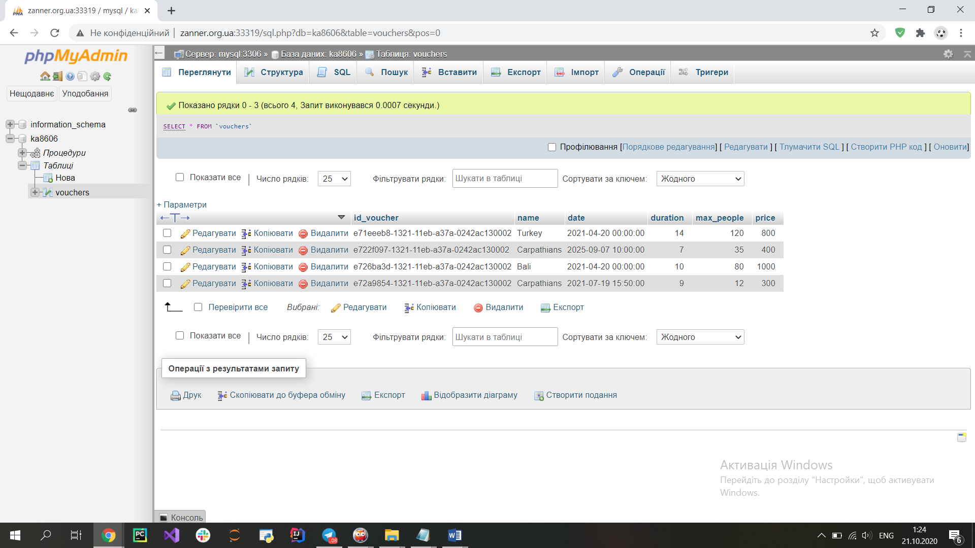

Усі записи з’явились в таблиці. Для путівки «Bali» початкова дата була у минулому відносно моменту створення запису, а в таблиці датована 20.04.2021. Отже, процедура вставки та тригер працюють коректно.

CALL update_price();

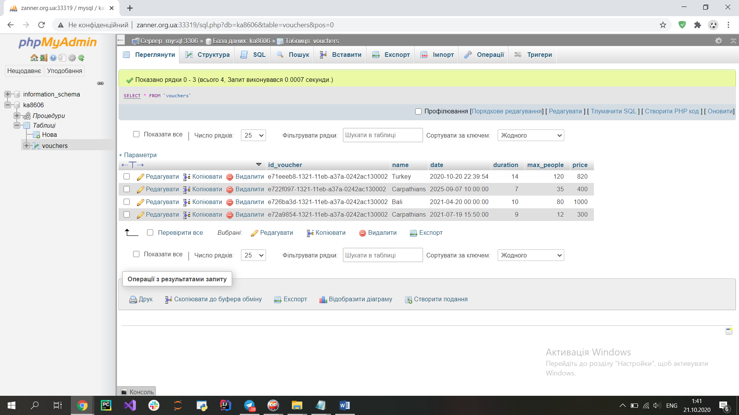

Ціна путівки «Turkey», тривалість якої більша, ніж 10 днів, збільшилася на 20$. Отже, процедура оновлення цін працює коректно.

[SELECT](http://zanner.org.ua:33319/url.php?url=https://dev.mysql.com/doc/refman/5.5/en/select.html) average_price()

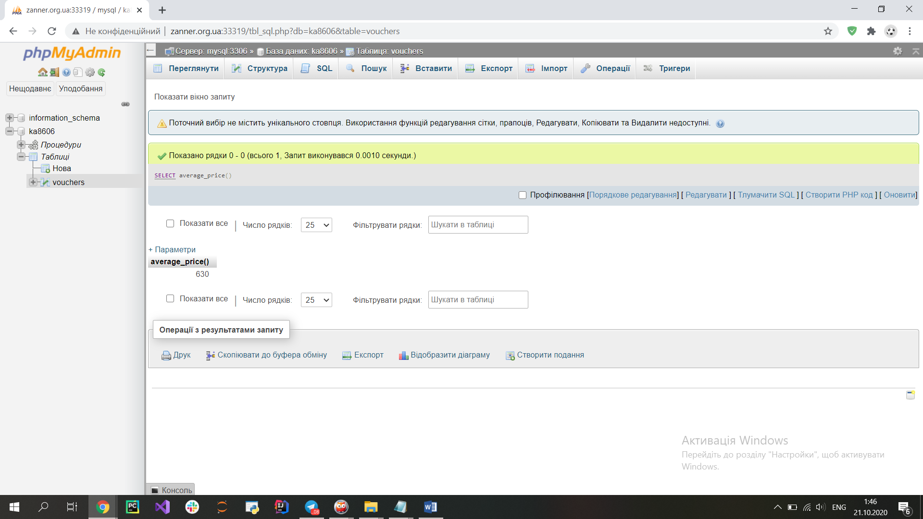

На даний момент середня вартість путівок становить 630$.

[CALL](http://zanner.org.ua:33319/url.php?url=https://dev.mysql.com/doc/refman/5.5/en/call.html) delete_voucher('e722f097-1321-11eb-a37a-0242ac130002')

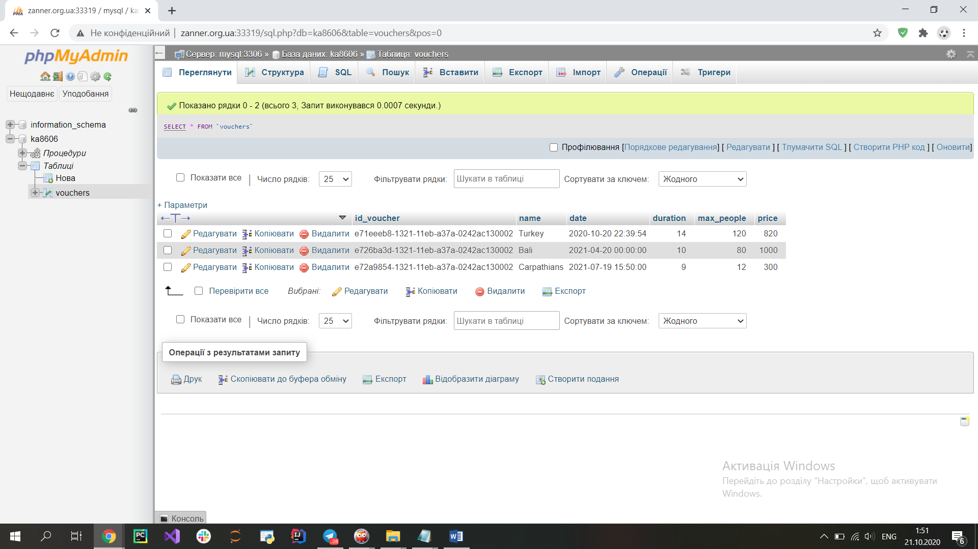

Видалення путівки відбулось успішно.

[SELECT](http://zanner.org.ua:33319/url.php?url=https://dev.mysql.com/doc/refman/5.5/en/select.html) average_price()

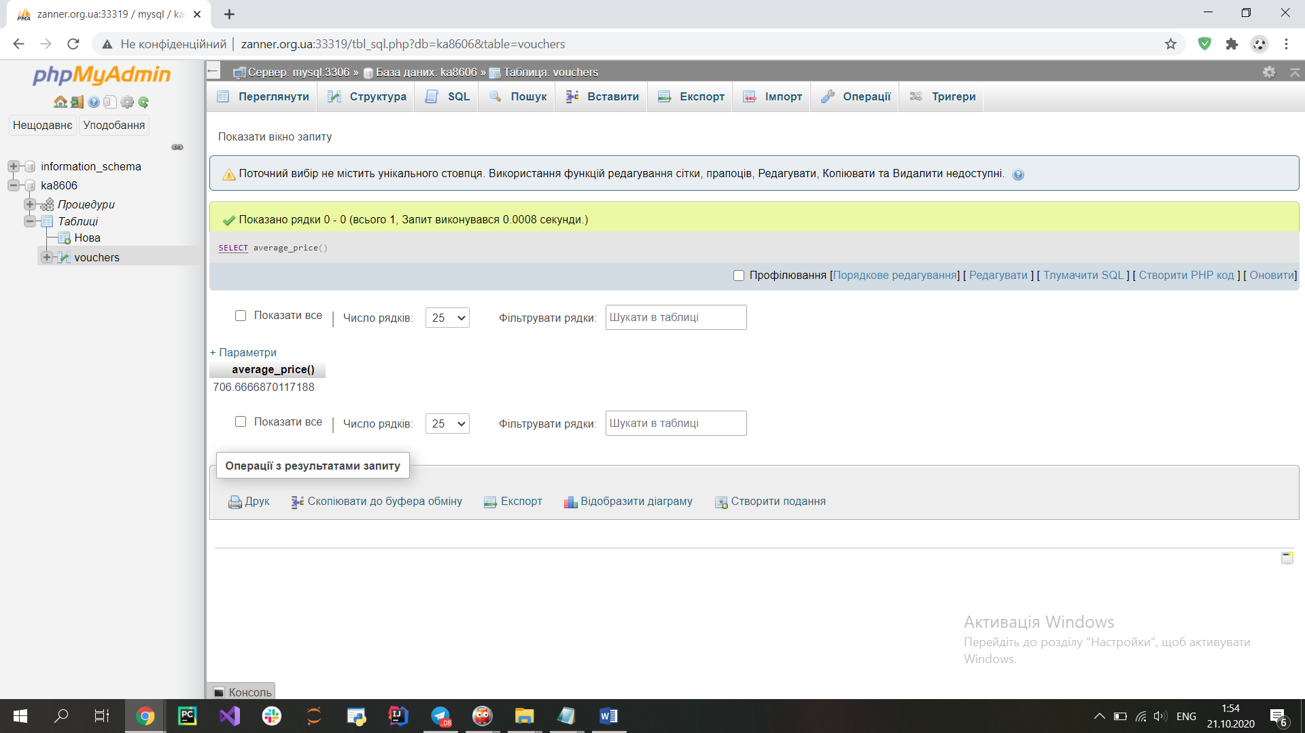

Середня вартість змінилась і визначена правильно, отже, функція працює коректно.

**Висновок:** у ході виконання лабораторної роботи було освоєно базові навички роботи з базами даних MySQL, відповідно до варіанту курсової роботи створено таблицю «vouchers» та реалізовано для неї процедури вставки та видалення запису, а також оновлення полів за певної умови. Також реалізовано функцію визначення середнього значення поля вартості путівки. Всі процедури та функції протестовано та встановлено, що вони працюють коректно.